中國語文（三）

（非華語學生適用）

課冊

**第五課　看電影**

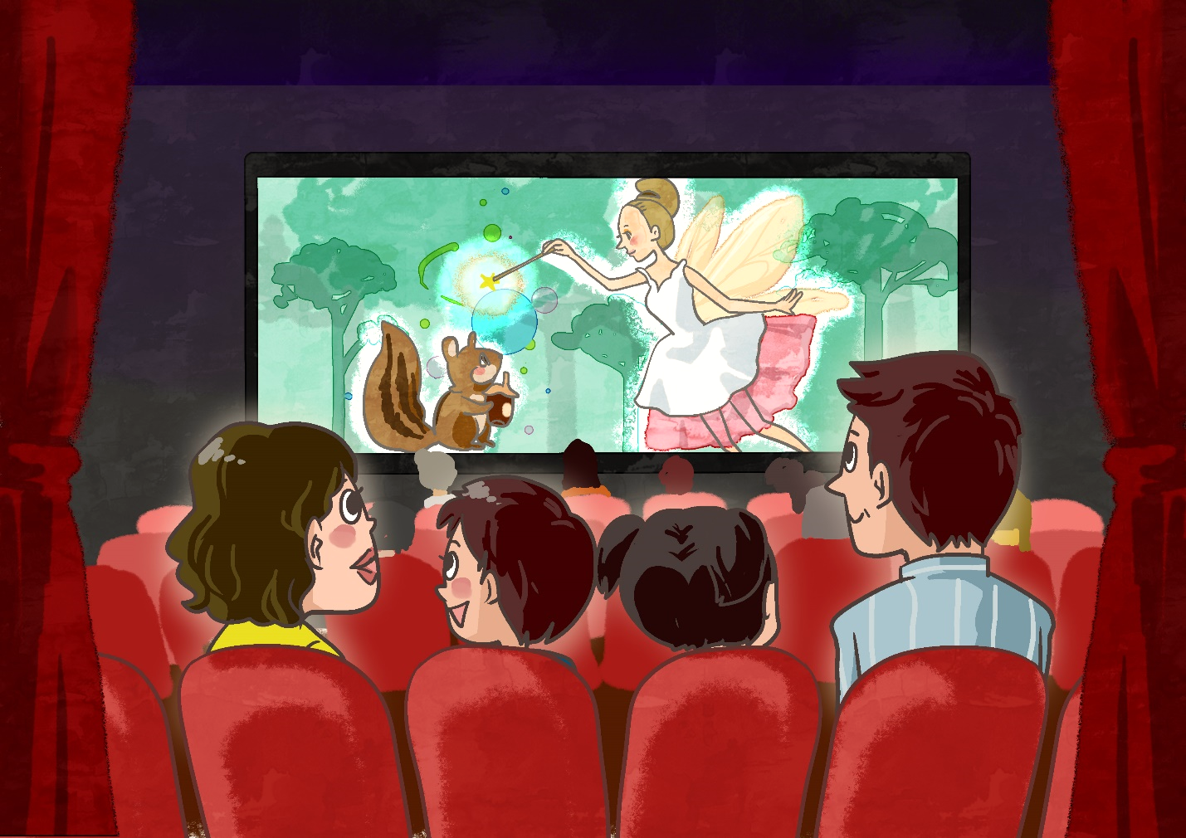

姓名：\_\_\_\_\_\_\_\_ 班級：\_\_\_\_\_\_\_\_\_

**(一) 畫一畫，説一説**

你看過哪些電影？

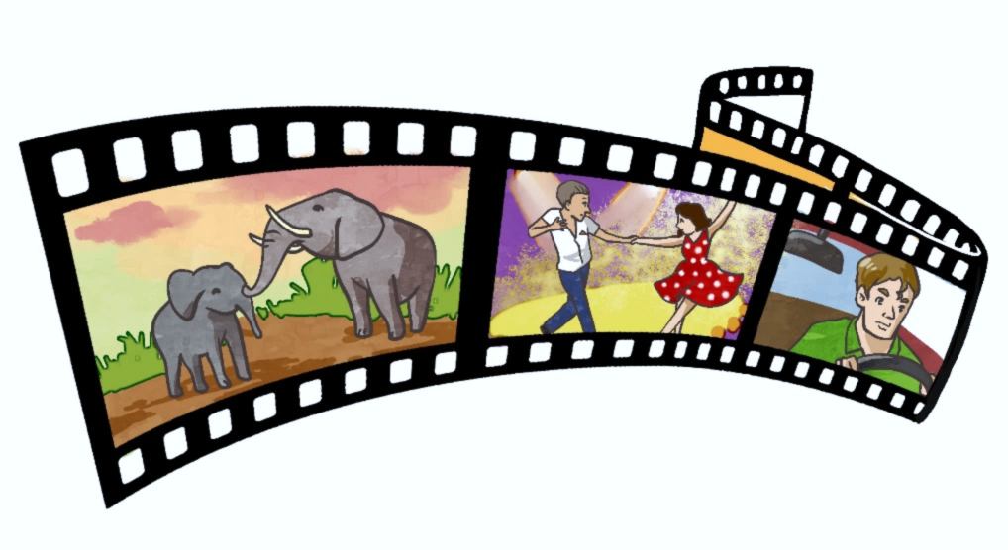 **(二) 學句子**

不過

例子：

1. 我想到公園玩，不過外面下着大雨。

2. 我已吃了藥，不過肚子還是很痛。

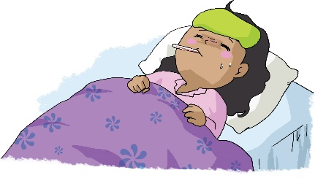**想一想，填一填**

1. 姐姐想參加生日會，

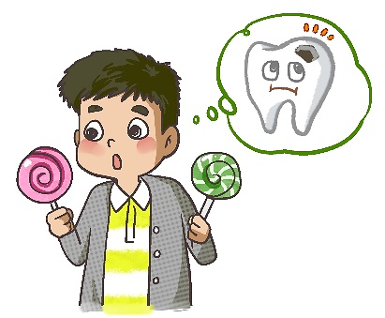\_\_\_\_\_\_\_\_她生病了。

2. 糖果很好吃，\_\_\_\_\_\_\_\_ 不能吃太多。

3. \_\_\_\_\_\_\_\_\_\_\_\_\_\_\_\_\_\_\_\_\_ \_\_\_\_\_\_\_\_\_\_\_\_\_\_\_\_\_\_\_\_\_

而且

例子：

班長很聰明，而且樂於助人。

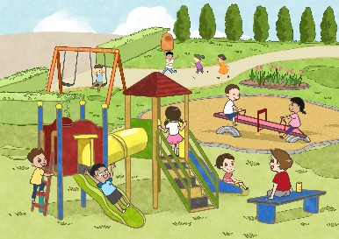**想一想，填一填**

1. 這個公園很大，\_\_\_\_\_\_\_\_\_ 有很多遊樂設施。

2. 小山會游泳，\_\_\_\_\_\_\_\_\_ 游得很快。

3. \_\_\_\_\_\_\_\_\_\_\_\_\_\_\_\_\_\_\_\_\_ \_\_\_\_\_\_\_\_\_\_\_\_\_\_\_\_\_\_\_\_\_

|  |  |  |  |
| --- | --- | --- | --- |
| C:\Users\leeyingying\Desktop\Red Kitty USB\PIC 4\ch5_003R.png | C:\Users\leeyingying\Desktop\Red Kitty USB\08_18bR.png | C:\Users\chengmanfong\Desktop\動畫.jpg | C:\Users\leeyingying\Desktop\Red Kitty USB\PIC 4\ch5_005.jpg |
| 電影 | 童話 | 動畫 | 戲院 |
| C:\Users\leeyingying\Desktop\Red Kitty USB\PIC 4\MOVIE TICKET.png | C:\Users\leeyingying\Desktop\Red Kitty USB\1807_002RR.jpg |  |  |
| 戲票 | 歌舞 |  |  |

**(三) 讀一讀**

|  |  |  |  |
| --- | --- | --- | --- |
| T:\LYY 盈盈\字\探.jpg 險 | 貴 | 兒童 | 節目 |
| 播放 | 感人 | 熱鬧 | 入迷 |
| 歡迎 | 家鄉 | 自豪 |  |

**(四) 課文**

**看電影**

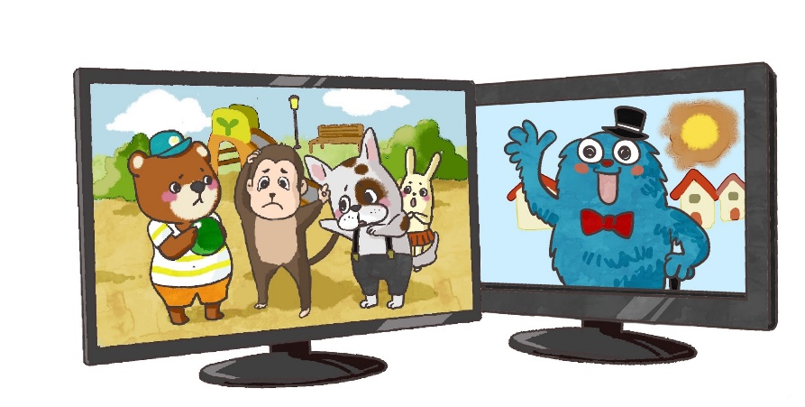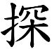哥哥和我都是電影迷。哥哥喜歡歷奇片，愛讀 險小説；我則喜歡動畫片，愛讀童話故事。不過，爸爸工作很忙，他沒時間帶我們去戲院，而且戲票很貴，我們不能經常去。平日做完功課以後，媽媽會讓我們看一會兒電視，我們會看動畫片或兒童節目。有時候，我們也能在電視上看到喜歡的電影。

有一次，電視上播放一部印度電影，故事很感人，還有熱鬧、開心的歌舞片段，連外婆都看得入迷。爸爸説，近年印度拍攝的影片在國際上得了很多獎，越來越受歡迎。在香港能看到家鄉的電影，我們都覺得很高興和自豪。

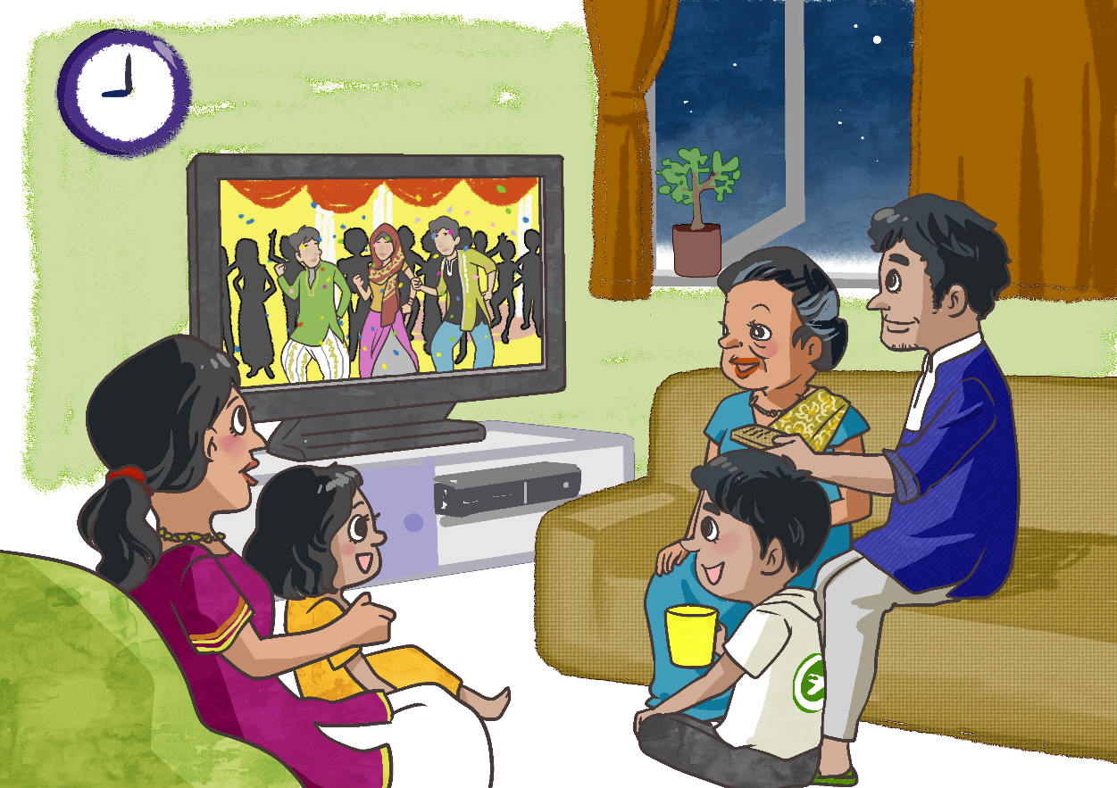

**一、考考你**

**想一想，填一填**

1. 哥哥和我分別喜歡甚麼電影？

哥哥喜歡\_\_\_\_\_\_\_\_\_\_\_\_\_\_，

我喜歡\_\_\_\_\_\_\_\_\_\_\_\_\_\_\_\_。

1. 為甚麼我們不能經常到戲院看電影？

因為爸爸\_\_\_\_\_\_\_\_\_\_\_\_\_\_，而且戲票\_\_\_\_\_\_\_\_\_。

.

1. 在香港看到家鄉的電影，我們的心情怎麼樣？

我們都覺得\_\_\_\_\_\_\_\_\_\_\_\_\_\_\_\_\_\_\_\_。

**説一説**

1. 你喜歡哪些電影？為甚麼？
2. 向同學介紹一個你喜歡的電影角色。

**二、我會用**

……以後

例子：

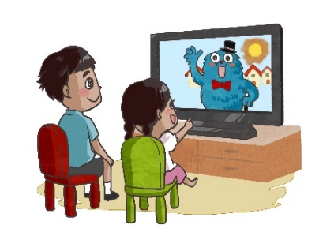平日做完功課以後，媽媽

會讓我們看一會兒電視。

**説一説**

1. 下課以後，我們在操場玩遊戲。
2. 這個暑假以後，我就是四年級學生了。
3. 生病以後，妹妹更明白健康的重要。

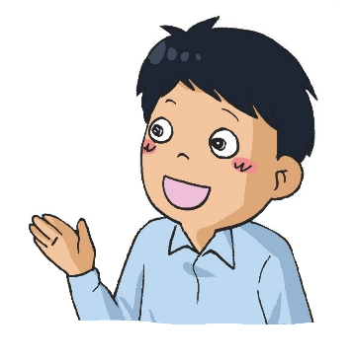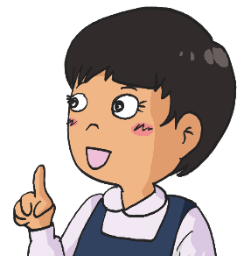

連……都……

例子：

這部電影很感人，連外婆都看得入迷。

**説一説**

|  |
| --- |
| 1. C:\Users\leeyingying\Desktop\Red Kitty USB\PIC 4\ch5_008.jpg 童話故事真有趣，   連爸爸都笑彎了腰。 |
|  |
| 1. C:\Users\leeyingying\Desktop\Red Kitty USB\Graphic Bank\心情\07_014a.jpg 這些謎語很難，   連哥哥都想不出答案。 |
|  |
| 1. C:\Users\leeyingying\Desktop\Red Kitty USB\PIC 4\ch5_010.jpg 這個洞太小了，   連小老鼠都走不進去。 |
|  |
| 1. C:\Users\leeyingying\Desktop\Red Kitty USB\PIC 4\ch5_009.jpg消防員非常勇敢，   連大火都不怕。 |

都

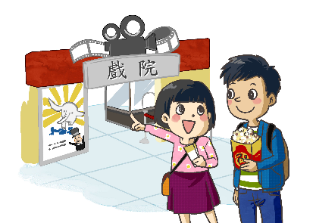例子：

1. 我喜歡看電影。

哥哥喜歡看電影。

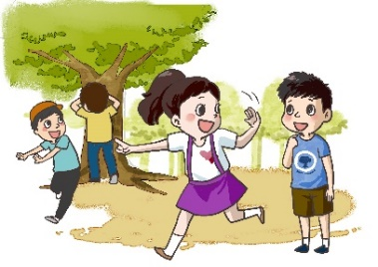我們都喜歡看電影。

2. 我們都在玩捉迷藏。

**想一想，填一填**

|  |
| --- |
| 1. C:\Users\leeyingying\Desktop\Red Kitty USB\Graphic Bank\生活\家庭生活\161.jpg 爸爸喜歡釣魚。   弟弟喜歡釣魚。  他們\_\_\_\_\_喜歡釣魚。 |
| 1. C:\Users\leeyingying\Desktop\132R.png 我們\_\_\_\_\_\_\_\_\_\_\_\_\_\_\_\_\_\_。 |

則

例子：

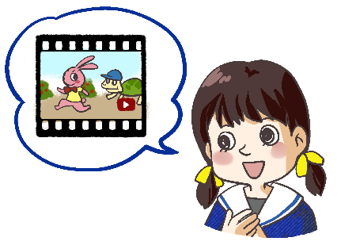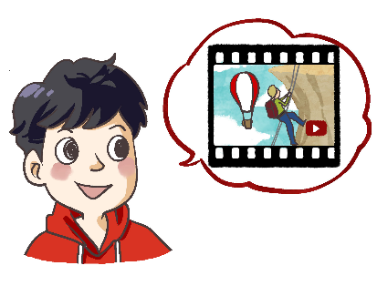

1. 哥哥喜歡歷奇片，妹妹則喜歡動畫片。

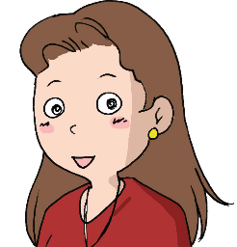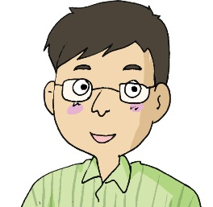

2. 叔叔的頭髮很短，嬸嬸的頭髮則很長。

**想一想，填一填**

|  |
| --- |
| 1. C:\Users\leeyingying\Desktop\Red Kitty USB\PIC 4\ch5_016.jpg 我的書很少， |
| 老師的書\_\_\_\_\_很多。 |
| 1. 蘋果很輕， |
| C:\Users\leeyingying\Desktop\Red Kitty USB\PIC\180823_019.jpg\_\_\_\_\_\_\_\_\_\_\_\_\_\_\_\_\_。 |

**(五) 學字詞**

**一、認一認**

**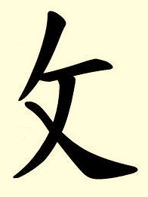**

|  |  |  |  |  |
| --- | --- | --- | --- | --- |
| 古 |  | **C:\Users\leeyingying\Desktop\2541R.png** |  | 故 |
| 方 |  | **C:\Users\leeyingying\Desktop\2541R.png** |  | 放 |
| 貝 |  | **C:\Users\leeyingying\Desktop\2541R.png** |  | 敗 |
| 丩 |  | **C:\Users\leeyingying\Desktop\2541R.png** |  | 收 |

**二、考考你，圈一圈**

**「**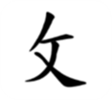**」**

放

文

散

救

枝

鼓

敬

便

改

取

教

叔

數

段

敢

敵

板

戈十弓心

****

**C:\Users\edbuser\Desktop\Pictures_L&T_A Tool\color\LSTH\Amendments\11b\11_41b.jpg三、寫一寫，讀一讀**

C:\Users\edbuser\Desktop\a.jpg寫



|  |  |  |  |
| --- | --- | --- | --- |
| 影 |  | ( ) | 影子、影響 |
|  | C:\Users\edbuser\Desktop\a.jpg |  | |
|  |  |  | |
|  |  |  | |
| 視 |  | ( ) | 電視台、近視 |
|  |  |  | |
|  | C:\Users\edbuser\Desktop\a.jpg |  | |
|  |  |  | |
| 歷 |  | ( ) | 歷奇、歷史 |
|  | C:\Users\edbuser\Desktop\a.jpg |  | |
|  |  |  | |
|  |  |  | |
| 奇 |  | ( ) | 奇妙、奇怪、新奇 |
|  | C:\Users\edbuser\Desktop\a.jpg |  | |
|  |  |  | |

|  |  |  |  |  |
| --- | --- | --- | --- | --- |
| 畫 |  | ( ) | | 圖畫、漫畫、畫家 |
|  | C:\Users\edbuser\Desktop\a.jpg |  | | |
|  |  |  | | |
| 童 |  | ( ) | | 兒童、童話、童謠 |
|  | C:\Users\edbuser\Desktop\a.jpg |  | | |
|  |  |  | | |
| 故 |  | ( ) | 故事、故鄉、故意 | |
|  | C:\Users\edbuser\Desktop\a.jpg |  | | |
|  |  |  | | |
| 事 |  | ( ) | 事件、事情、事先 | |
|  | C:\Users\edbuser\Desktop\a.jpg |  | | |
|  |  |  | | |
| T:\LYY 盈盈\字\探.jpg |  | ( ) | T:\LYY 盈盈\字\探.jpgT:\LYY 盈盈\字\探.jpgT:\LYY 盈盈\字\探.jpg訪、 望、 親 | |
|  | C:\Users\edbuser\Desktop\a.jpg |  | | |
|  |  |  | | |
|  |  |  | | |

|  |  |  |  |  |  |  |  |
| --- | --- | --- | --- | --- | --- | --- | --- |
| 險 |  | ( ) | | 危險、驚險、脱險 | | | |
|  | C:\Users\edbuser\Desktop\a.jpg |  | | | | | |
|  |  |  | | | | | |
|  |  |  | | | | | |
| 則 |  | ( ) | | | | | 規則 |
|  | C:\Users\edbuser\Desktop\a.jpg |  | | | | | |
|  |  |  | | | | | |
| 而 |  | ( ) | | 而且 | | | |
|  | C:\Users\edbuser\Desktop\a.jpg |  | | | | | |
|  |  |  | | | | | |
| 且 |  | ( ) | | 並且 | | | |
|  | C:\Users\edbuser\Desktop\a.jpg |  | | | | | |
|  |  |  | | | | | |
| 戲 |  | ( ) | | 遊戲、馬戲 | | | |
|  |  |  | | | | | |
|  | C:\Users\edbuser\Desktop\a.jpg |  | | | | | |
|  |  |  | | | | | |
| 院 |  | ( ) 戲院、醫院、院子 | | | | | |
|  | C:\Users\edbuser\Desktop\a.jpg |  | | | | | |
|  |  |  | | | | | |
| 票 |  | ( ) | 投票、門票、郵票 | | | | |
|  | C:\Users\edbuser\Desktop\a.jpg |  | | | | | |
|  |  |  | | | | | |
|  |  |  | | | | | |
| 感 |  | ( ) | | 感動、感人、感謝 | | | |
|  | C:\Users\edbuser\Desktop\a.jpg |  | | | | | |
|  |  |  | | | | | |
|  |  |  | | | | | |
| 舞 |  | ( ) | | | 舞蹈、芭蕾舞、飛舞 | | |
|  |  |  | | | | | |
|  | C:\Users\edbuser\Desktop\a.jpg |  | | | | | |
|  |  |  | | | | | |
| 播 |  | ( ) | | | | 播放、播映、廣播 | |
|  | C:\Users\edbuser\Desktop\a.jpg |  | | | | | |
|  |  |  | | | | | |
| 越 |  | ( ) 越過 | | | | | |
|  |  |  | | | | | |
|  | C:\Users\edbuser\Desktop\a.jpg |  | | | | | |

**(六) 我學會了**

**一、我學會**

|  |  |
| --- | --- |
| **C:\Users\leeyingying\Desktop\ch5_005re01R.png** | C:\Users\chengmanfong\Desktop\動畫.jpg |
| 電影 | 動畫 |
| CW24_05_0 | C:\Users\leeyingying\Desktop\Red Kitty USB\PIC 4\ch5_011R1.png |
| 童話 | 戲院 |
| C:\Users\leeyingying\Desktop\Red Kitty USB\PIC 4\MOVIE TICKET.png | C:\Users\leeyingying\Desktop\Red Kitty USB\1807_002RR.jpg |
| 戲票 | 歌舞 |

|  |  |
| --- | --- |
|  |  |
|  |  |

**二、我還學會**

|  |  |
| --- | --- |
| C:\Users\leeyingying\Desktop\Red Kitty USB\Graphic Bank\生活\日常生活\07_09c.jpg | C:\Users\leeyingying\Desktop\Red Kitty USB\Graphic Bank\用品\郵票\06_39a.jpg |
| 芭蕾舞 | 郵票 |
| C:\Users\leeyingying\Desktop\Red Kitty USB\Graphic Bank\生活\學校生活\02_27a.jpg | **C:\Users\leeyingying\Desktop\Red Kitty USB\PIC 4\ch5_009.jpg** |
| 捉迷藏 | 消防員 |
| C:\Users\leeyingying\Desktop\Red Kitty USB\Graphic Bank\動物\NCSlv3_012.jpg |  |
| 松鼠 |  |
|  |  |
|  |  |
|  |  |
|  |  |
| C:\Documents and Settings\chiuyan\My Documents\Betty Chiu\Projects\八鄉_齊齊說\Artwork\icon04re01.png | |

**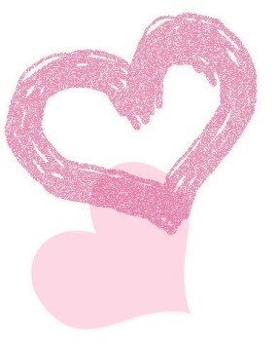**

我喜歡這一課。



**a想一想，寫一寫**

觀察圖畫內容，猜想故事的結局，然後寫成一個完整的故事。

|  |  |
| --- | --- |
| 1.  C:\Users\leeyingying\Desktop\NCS018re01R.png | 2.  C:\Users\leeyingying\Desktop\NCS024%.png |
| 3.  C:\Users\leeyingying\Desktop\Red Kitty USB\Graphic Bank\故事\小紅帽\NCS023.jpg | 4.  C:\Users\leeyingying\Desktop\02_09aR.png |

\_\_\_\_\_\_\_\_\_\_\_\_\_\_\_\_\_\_\_

\_\_\_\_\_\_\_\_\_\_\_\_\_\_\_\_\_\_\_\_\_\_\_\_\_\_\_\_\_\_\_\_\_\_\_

\_\_\_\_\_\_\_\_\_\_\_\_\_\_\_\_\_\_\_\_\_\_\_\_\_\_\_\_\_\_\_\_\_\_\_

\_\_\_\_\_\_\_\_\_\_\_\_\_\_\_\_\_\_\_\_\_\_\_\_\_\_\_\_\_\_\_\_\_\_\_

\_\_\_\_\_\_\_\_\_\_\_\_\_\_\_\_\_\_\_\_\_\_\_\_\_\_\_\_\_\_\_\_\_\_\_

\_\_\_\_\_\_\_\_\_\_\_\_\_\_\_\_\_\_\_\_\_\_\_\_\_\_\_\_\_\_\_\_\_\_\_

\_\_\_\_\_\_\_\_\_\_\_\_\_\_\_\_\_\_\_\_\_\_\_\_\_\_\_\_\_\_\_\_\_\_\_

\_\_\_\_\_\_\_\_\_\_\_\_\_\_\_\_\_\_\_\_\_\_\_\_\_\_\_\_\_\_\_\_\_\_\_

\_\_\_\_\_\_\_\_\_\_\_\_\_\_\_\_\_\_\_\_\_\_\_\_\_\_\_\_\_\_\_\_\_\_\_

\_\_\_\_\_\_\_\_\_\_\_\_\_\_\_\_\_\_\_\_\_\_\_\_\_\_\_\_\_\_\_\_\_\_\_

\_\_\_\_\_\_\_\_\_\_\_\_\_\_\_\_\_\_\_\_\_\_\_\_\_\_\_\_\_\_\_\_\_\_\_